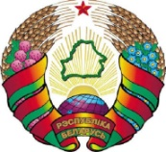

Кіраўніцтва справамі Прэзідэнта Рэспублікі Беларусь  Дзяржаỳнае вытворча-гандлевае аб'яднанне  «Белмастацпромыслы»  Рэспублiканскае ỳнiтарнае прадпрыемства  мастацкiх вырабаỳ  «СЛУЦКIЯ ПАЯСЫ»  вул. Тутарынава, 16  223610, г.Слуцк, Мiнскай вобл., Беларусь  Тэл. (01795)45280, факс 45477  Е-mail: mail@slutskiepoyasa.by  Р/с BY 87 BAPB 3012 3418 1002 0000 0000  ЦБП № 542  г. Слуцк ф-л ОАО «Белаграпрамбанк»  Рэгiянальная дырэкцыя па Мiнскай вобласцi, код BAPBBY2X  УНП 600154198 ОКРО 02974108 | Управление делами Президента Республики Беларусь  Государственное производственно-торговое объединение  «Белхудожпромыслы»  Республиканское унитарное предприятие  художественных изделий  «СЛУЦКИЕ ПОЯСА»  ул. Тутаринова, 16  223610, г.Слуцк, Минской обл., Беларусь  Тел. (01795)45280, факс 45477  Е-mail: mail@slutskiepoyasa.by  Р/с BY 87 BAPB 3012 3418 1002 0000 0000  ЦБУ № 542  г. Слуцк ф-л ОАО «Белагропромбанк»  Региональная дирекция по Минской области, код BAPBBY2X  УНП 600154198 ОКРО 02974108

РУП «Слуцкие пояса» приглашает к сотрудничеству и предлагает Вашему вниманию широчайший ассортимент изделий от домашнего текстиля до оригинальной сувенирной продукции, которая порадует Вас и Ваших близких!

Одеяла стеганые
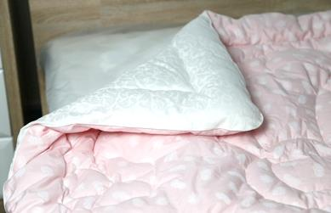
Одеяла производятся с различными видами наполнителей. Шерстяное одеяло из овечьей шерсти – для любителей традиционных натуральных материалов, пользующихся стабильной популярностью.
Одеяло с синтетическим наполнителем гипоаллергенно, выгодно отличается от других по цене.
Одеяло с льняным наполнителем. Сегодня во всем мире лён считается люксовым материалом и ценится очень высоко. Это дышащее одеяло, с природной терморегуляцией, не накапливающее в себе влагу, является природным антисептиком, и не дает размножаться никаким микробам и бактериям. Под ним зимой тепло и уютно, а летом под льняным одеялом на 2-3 градуса прохладнее.
Подушки
Подушка с льняным наполнителем – универсальная постельная принадлежность, которая изготавливается по специализированной технологии, позволяющей сохранить структуру волокна и все его полезные качества.
Во всем мире лен признан самым востребованным материалом. С каждым годом именно ему отдают предпочтение все большее число потребителей.

Комплекты постельного белья
Большой выбор комплектов постельного белья из льна и бязи в различных цветовых решениях, размерах. Возможно изготовление изделий по индивидуальному заказу.

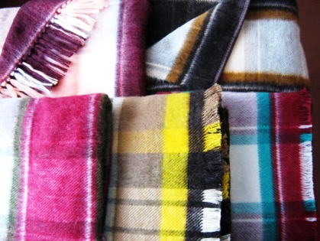
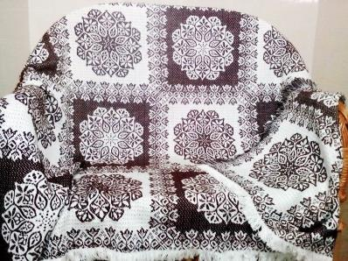
Пледы
Декоративное изделие, изготовленное в национальных традициях на ручном и автоматическом ткацких станках. В современном, постоянно и быстро меняющемся мире, теплый и мягкий плед стал символом комфорта и уюта.
Пледы полушерстяные, пледы тканые с содержанием льна.

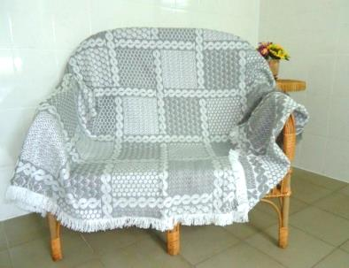
Покрывала
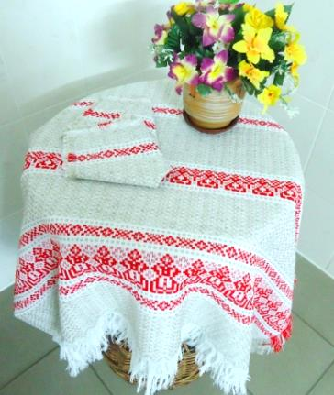
Декоративное изделие, изготовленное в национальных традициях на ручном и автоматическом ткацких станках., которое создается крупноузорчатым переплетением из натуральной и синтетической пряжи. Такое яркое и многоцветное покрывало придаст Вашему дому атмосферу уюта.

Столовое белье
Комплекты столовые тканые, салфетки и скатерти. В данных изделях лежит основа из полиэфирной пряжи и из пряжи льняных и химических волокон, что придает им легкость и мягкость.
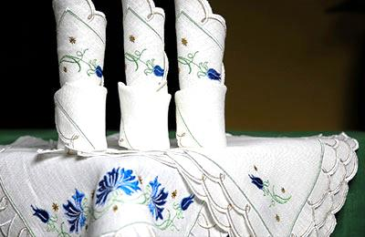
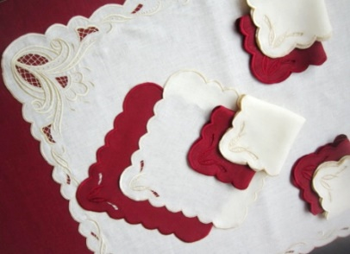
Комплекты столовые, салфетки и скатерти с вышивкой. Изготавливаются из льняной ткани, которая обладает уникальными свойствами и является прочным и долговечным материалом. Такой комплект придаст изысканный облик Вашему столу.
Классика никогда не выйдет из моды, а натуральные ткани всегда ценятся высоко. Нежная скатерть или салфетка будут прекрасно смотреться в любой кухне и доставят эстетическое удовольствие.

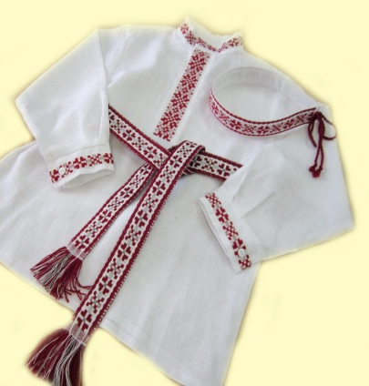
Одежда
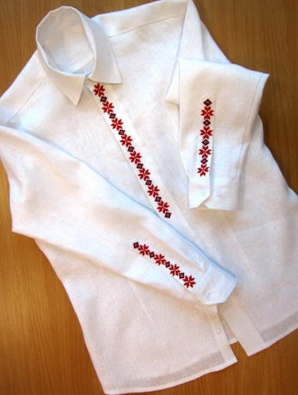
Женские блузы и платья, сорочки мужские, изготовленные из 100% льна с вышивкой в различных цветовых гаммах и украшены вышивкой в технике «крестик».
Лен является экологически чистым материалом. Главное преимущество льняной одежды заключается в ее гигроскопичности. Такая ткань не прилипает к телу, она позволяет коже дышать благодаря тому, что пропускает воздух. Именно поэтому льняная одежда идеально подходит для летней поры. В таких вещах человек будет чувствовать себя комфортно, даже если на улице очень жарко. Кроме того, за такой одеждой легко ухаживать, она надолго сохраняет свой привлекательный внешний вид.

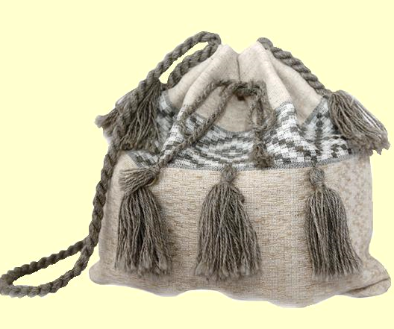
Сумки
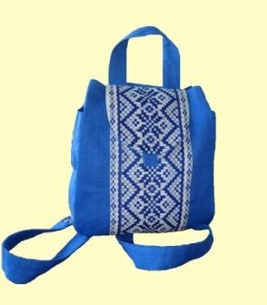
Сумка тканая – это изделие, изготовленное в национальных традициях на ручном ткацком станке с использованием ручной мережки (ажурная техника в вышивке). Пряжа из льняных и химических волокон придает изделию легкость и неповторимость.

Стильная и оригинальная сумка станет незаменимым атрибутом в повседневной жизни каждого человека.

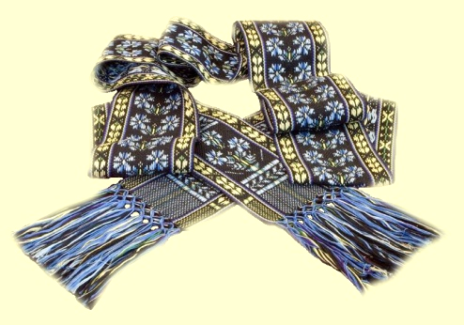
Пояса
Белорусские народные пояса – замечательное явление материальной и духовной культуры белорусского народа. Пояс тканый – это изделие, выполненное вручную в технике выборного ткачества, которая позволяет получать разнообразные узоры.

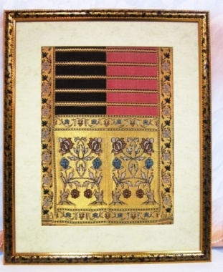
Панно
Декоративное панно с фрагментами знаменитых слуцких поясов украсит рабочий кабинет и придаст неповторимую атмосферу Вашей гостинной. Это ценный подарок для руководителей, бизне-партнеров.

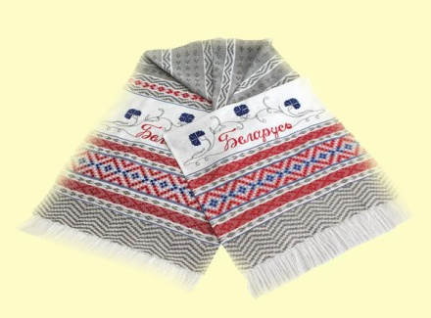
Рушники
Рушник - это изделие декоративного, утилитарного и обрядового назначения, изготовленное в национальных традициях на ручном ткацком станке.
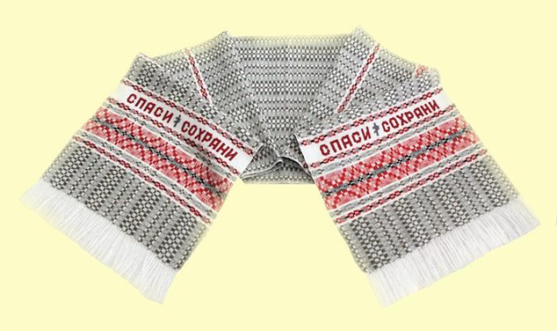
Рушник был одним из необходимых атрибутов в каждом доме, так как считалось, что данный орнамент является славянским символ Богини Земли, солнца, охранный знак, приносит счастье, олицетворяет плодородие.
В современном быту такой рушник может украсить любой интерьер, придав ему национальный колорит, и принесет в любой дом радость и теплоту домашнего очага.
Сырье: пряжа полиэфирная, пряжа из льняных и химических волокон.
Большой выбор рушников с надписями (Сват, Сваха, Беларусь, Совет да Любовь, Спаси и Сохрани и мн. др.) и без надписи.
На изделии может быть выполнена вышивка под заказ!

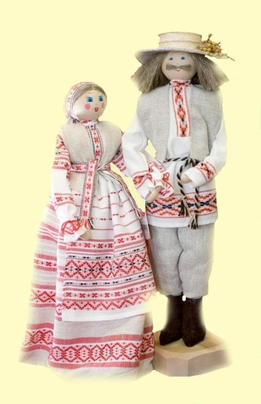
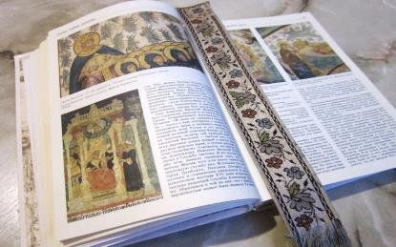
Сувенирная продукция
Оригинальные декоративные закладки для книг с вышивкой.
Сувенирные куклы в белорусских национальных костюмах с символической вышивкой - отличный вариант для домашней коллекции, а также оригинальный подарок для ценителей аутентичного наследия. Костюмы проработаны Слуцкими ткачами-ремесленниками детально, что дает представление об уникальной культуре белорусского народа.
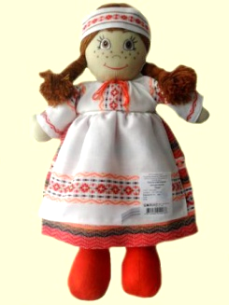
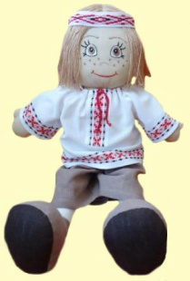
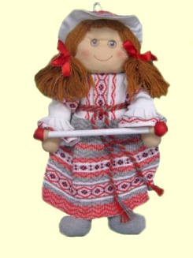
Мягкие игрушки – забавный сувенир из Беларуси.

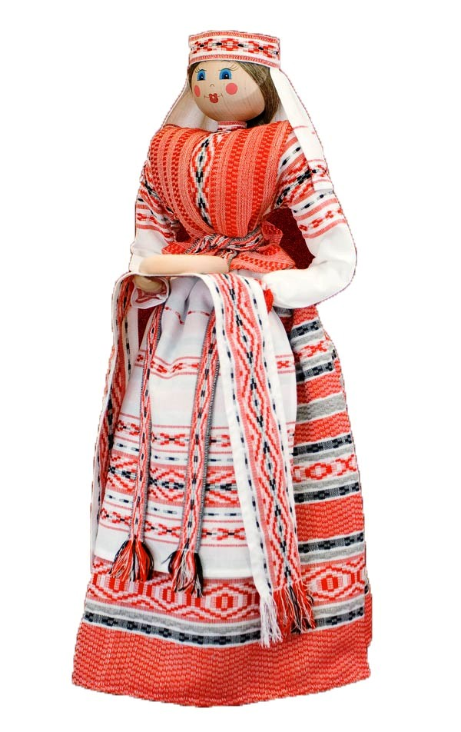
Мы надеемся, что Вас заинтересовало наше предложение.
Ждем Ваших заказов!!!

Контакты для связи:
Наталья Николаевна
(начальник отдела снабжения и сбыта)
+3751795 36804, +3751795 20791

e-mail: mail@slutskiepoyasa.by
сайт: www.slutskiepoyasa.by

С Уважением, РУП «Слуцкие пояса»

